Một số thực phẩm giúp mẹ bầu sinh nở dễ dàng hơn
Trải qua thời kỳ thai nghén 9 tháng 10 ngày, đến kỳ sinh nở hầu hết các mẹ bầu đều muốn lựa chọn phương pháp sinh thường vì những ưu điểm vượt trội của nó so với phương pháp sinh mổ. Tuy nhiên những cơn đau đẻ kéo dài, dữ dội luôn là nỗi lo lắng, ám ảnh của hầu hết các mẹ bầu.
Vậy làm thế nào để mẹ bầu vượt cạn với phương pháp sinh thường nhanh chóng? Sau đây là một số thực phẩm giúp mẹ bầu sinh nở dễ dàng hơn bạn cần biết.

Bà bầu cần bổ sung một số thực phẩm giúp sinh nở dễ dàng hơn
1. Chè vừng đen nấu với bột sắn dây
- Ngay từ tuần thứ 33, 34 các mẹ bầu nên nấu chè vừng đen với bột sắn dây, và đường phèn để ăn mỗi ngày 1 lần sẽ có tác dụng rất tốt trong việc giúp mẹ bầu sinh thường nhanh chóng vì trong vừng đen có chứa dầu, protein, nhiều vitamin E, axit folic rất cần thiết để hỗ trợ quá trình sinh đẻ của mẹ bầu được diễn ra dễ dàng, thuận lợi hơn;
- Không những thế, chè vừng đen nấu kết hợp với bột sắn dây còn có tác dụng thanh nhiệt cơ thể, chữa nhiều bệnh, tăng cường dinh dưỡng, bổ máu, làm đẹp da, mượt tóc, trị chứng thiếu máu, chóng mặt, giúp tiêu hóa tốt nữa đấy nhé.
2. Rau lang
- Rau lang là thực phẩm có vị ngọt, tính mát, rất tốt cho phụ nữ mang thai đồng thời lại rất linh động trong cách chế biến, bạn có thể nấu canh, luộc, xào tùy theo sở thích;
- Trong thời kỳ bầu bí, bạn nên thường xuyên ăn rau lang, khoảng 3-4 bữa/1 tuần để thanh nhiệt cơ thể, hạn chế táo bón và nhuận trường hiệu quả;
- Đến gần thời gian dự sinh, bạn nên ăn nhiều hơn, tốt nhất là ăn rau lang luộc hoặc nấu canh để việc sinh đẻ theo phương pháp thường được diễn ra dễ dàng, thời gian đau đẻ ngắn hơn, đảm bảo sức khỏe cho cả mẹ và bé nhé.
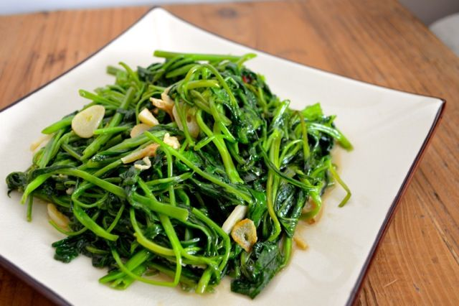
Bà bầu nên ăn rau lang để sinh đẻ dễ dàng hơn
3. Lá tía tô
- Tía tô là thực phẩm có vị cay, tính ấm, thường được sử dụng rộng rãi như một bài thuốc có tác dụng an thai và tiêu trừ những cơn ốm ngén của mẹ bầu hiệu quả. Không dừng lại ở đó, tía tô còn biết đến với công dụng giúp mẹ bầu thuận lợi trong quá trình sinh đẻ nữa nhé;
- Đến gần ngày dự sinh, để cơn đau đẻ nhanh chóng trôi qua và việc sinh đẻ được diễn ra dễ dàng, bạn nên vò nát một nắm lớn lá tía tô tươi sắc với 2 lít nước lấy lại 1 lít và cho mẹ bầu uống liên tục nhé. Bạn nên uống ngay khi còn ấm để phát huy hiệu quả một cách tối ưu, đảm bảo ngay khi có dấu hiệu chuyển dạ mà uống nước lá tía tô bạn sẽ nhanh chóng “mở cửa mình” để sinh em bé trong thời gian rất ngắn (từ 1-2 tiếng) và quá trình sinh cũng rất suôn sẻ.
4. Ăn và uống nước ép dứa (thơm)
- Bạn muốn sinh thường dễ thì nên ăn nhiều dứa ở tháng cuối thai kỳ vì trong dứa có chứa enzyme bromelain sẽ giúp làm mềm cổ tử cung để chị em đẻ dễ hơn.
- Tuy nhiên các mẹ bầu chỉ nên ăn nhiều dứa ở những tuần cuối thai kỳ (từ tuần 38 trở đi) thôi nhé. Trong thời gian đầu mang thai, đặc biệt là 3 tháng đầu tiên, nếu mẹ bầu ăn dứa sẽ rất nguy hiểm vì nó làm tử cung co bóp mạnh dễ gây ra tình trạng sảy thai đấy.
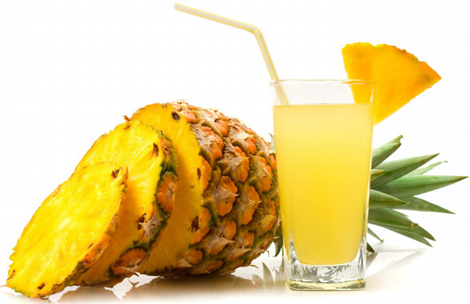
Nước ép dứa giúp chị em dễ đẻ hơn
5. Rau húng quế
Vào 3 tháng cuối của thai kỳ, các mẹ bầu nên sử dụng 1 nắm rau húng quế, xay lấy 1 cốc nước khoảng 300ml, thêm vào một ít đường phèn cho dễ uống, mỗi tháng mẹ bầu chỉ nên uống từ 1-2 cốc, bắt đầu từ tháng thứ 7 sẽ giúp mẹ bầu sinh thường nhanh và dễ dàng hơn rất nhiều.
6. Nước hoa hướng dương
Khi thấy xuất hiện cơn đau chuyển dạ, bạn sử dụng 200g hoa hướng dương khô (mua ở tiệm thuốc bắc nhé) rửa sạch, sắc với 1,5 lít nước lây lại khoảng 500ml và uống khi còn ấm nhé. Đảm bảo các mẹ bầu sẽ nhanh chóng vượt qua cơn đau đẻ và sinh thường rất dễ dàng, trôi chảy thậm chí không phải khâu một mũi nào đâu đấy.
Với những thực phẩm giúp mẹ bầu sinh nở dễ dàng hơn trên đây chắc hẳn đã cho các mẹ bầu một số kiinh nghiệm phòng than để trải qua kỳ sinh đẻ một cách dễ dàng và nhẹ nhàng rồi phải không nào. Tuy nhiên, những thực phẩm này bạn chỉ được sử dụng ở những tuần cuối của thai kỳ thôi nhé, nếu không nó sẽ gây ra những tác dụng ngược trở lại đấy. Thêm vào đó, để đảm bảo cho sức khỏe của mẹ và bé, bạn chỉ nên sử dụng những thực phẩm có nguồn gốc rõ ràng, nếu nhà bạn trồng được càng tốt nhé, để phòng tránh nguy cơ thực phẩm có thuốc trừ sâu và chất bảo quản thì không tốt cho sức khỏe của mẹ bầu và thai nhi. Chúc bạn áp dụng thành công và vượt cạn nhanh chóng, an toàn, thuận lợi nhé.

